**数据：**美国农业部发布7月份供需报告显示，美国2024/2025年度大豆收获面积预期8530万英亩环比6月预期8560万英亩减少30万英亩；美国2024/2025年度大豆产量预期为44.35亿蒲式耳，高于市场预期为44.24亿蒲式耳，但较6月预期的44.5亿蒲式耳小幅条件；美国2024/2025年度大豆期末库存预期为4.35亿蒲式耳，市场预期为4.49亿蒲式耳，6月预期为4.55亿蒲式耳。

2024/25年度全球大豆产量预测值为42185.4万吨，较2023/24年同期39541.1万吨增加2644.3万吨。全球大豆消费较2023/24年同期增加2410.3万吨至58173.9万吨，全球大豆期末库存较2023/24年同期增加1651.2万吨至12776.2万吨。

表   全球大豆供需平衡表   单位：万吨

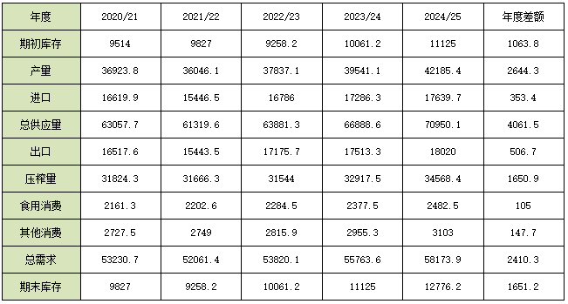

数据来源：USDA、瑞达期货研究院

**数据看点1：**USDA小幅调减美豆产量，但高于预期，间接说明天气对产量的影响低于市场预期。天气因素是市场关注的重点，前期美豆产区干旱天气引发市场对单产的担忧支撑盘面。美国农业部干旱报告显示，美国约8%的美国大豆种植区域受到干旱影响，低于此前一周的9%，低于去年同期的57%，种植区旱情得到缓解，飓风带来的降雨将有助于作物生长，美豆成长良好，优良率、开花率以及结英率均高于五年平均水平。未来两周的天气有利于大豆生长，天气扰动影响持续降低，美豆丰产强烈预期给予盘面压力。

**数据看点2：**2024/25年度全球大豆供应格局较为宽松。根据美国农业部发布7月份供需报告，2024/25年度全球大豆期初库存预测值为11225万吨，环比增加18万吨，期末库存12776万吨，环比减少14万吨，本次报告中对全球大豆数据调整幅度较小，但从同比的数据来看，全球大豆产量和期末库存同比增长明显，表明全球供应宽松格局未变。

**观点分析：**今年的新作美豆供应增加是大概率事件，前期还有干旱天气的扰动支撑盘面，目前天气扰动持续减轻，叠加需求疲软，美豆价格有进一步下跌的风险；同时，2024/25年度全球大豆供应较为宽松的格局限制美豆价格；国内方面，大豆库存持续累库，预计7、8大豆到港量还是较高，供应较为充足，豆类行情预计偏弱运行。

研究员：许方莉  期货从业资格号F3073708  期货投资咨询从业证书号Z0017638    助理研究员：谢程珙  期货从业资格号F03117498

免责声明

本报告中的信息均来源于公开可获得资料，瑞达国际力求准确可靠，但对这些信息的准确性及完整性不做任何保证，据此投资，责任自负。本报告不构成个人投资建议，客户应考虑本报告中的任何意见或建议是否符合其特定状况。本报告版权仅为我公司所有，未经书面许可，任何机构和个人不得以任何形式翻版、复制和发布。如引用、刊发，需注明出处为瑞达期货股份有限公司研究院，且不得对本报告进行有悖原意的引用、删节和修改。